## 一.团队项目的预期开发计划分工安排

| **学号** | **姓名** | **预期分工安排** |
| --- | --- | --- |
| 20178760 | 陈承 | 数据库设计 |
| 20177696 | 李宇轩 | UI界面设计 |
| 20177731 | 魏博硕 | 后端 —— 部分用户模块，管理员模块、测试 |
| 20177715 | 唐巍 | 前端、后端 ——算法设计，测试、前端、后端指导 |
| 20177705 | 水浩铧 | 服务器与数据库的运维、团队的进展规划 |
| 20177709 | 王屹杰 | 前端——留言反馈界面设计 |
| 20177725 | 周伊鑫 | UI界面设计 |
| 20177723 | 何莹 | 项目经理 |
| 20177701 | 卿随竞 | 后端——反馈，文件管理 |

**二.项目有关的设计图**

**体系结构设计图**

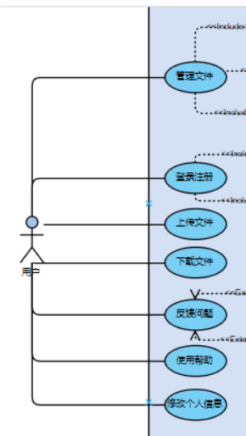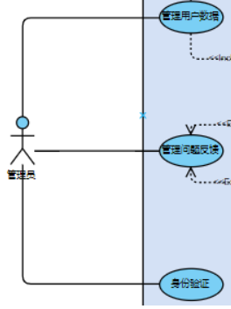

## 功能模块层次图

## 

## 设计类图

http://urlc.cn/4AKwAqc

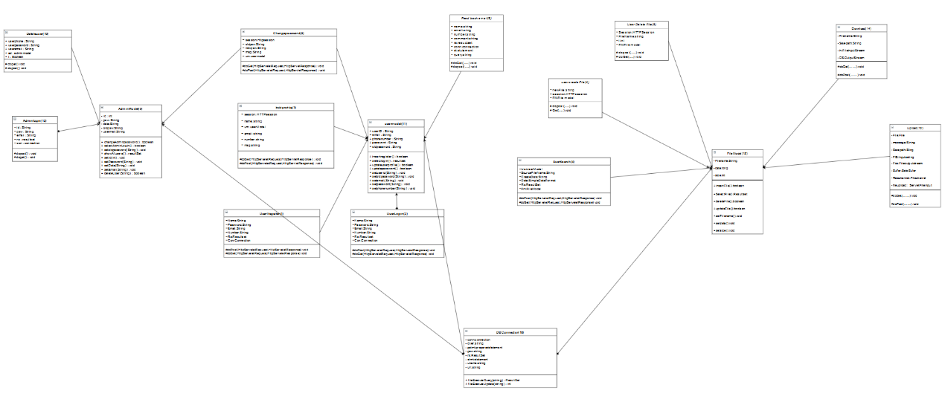

## ER分析图

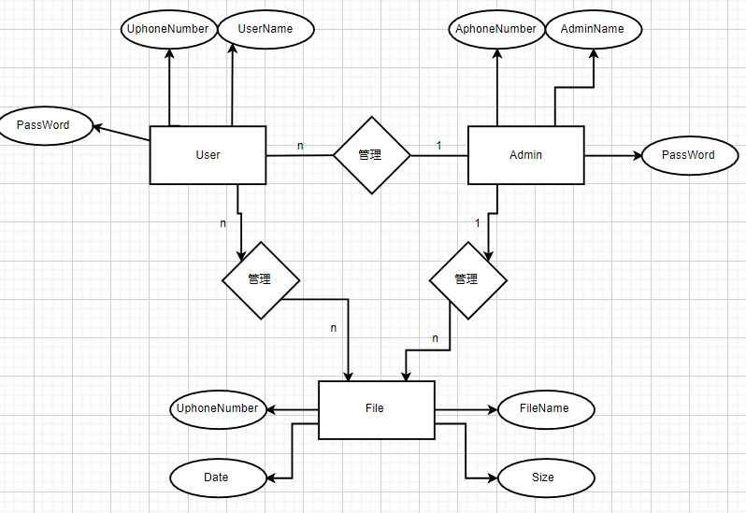

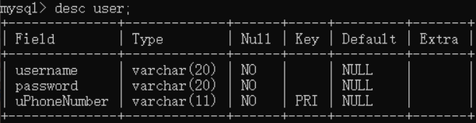

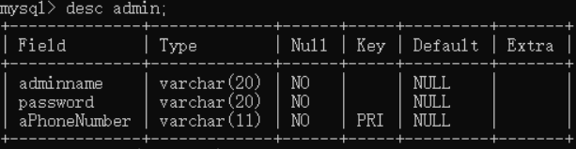

|  |  |  |
| --- | --- | --- |
| ****字段名**** | ****类型**** | ****说明**** |
| *****upload_file_id***** | *****varhcar(32)***** | ****主键**** |
| *****original_name***** | *****varchar(256)***** | ****文件原始名称**** |
| *****file_size***** | *****long***** | ****文件大小**** |
| *****file_type***** | *****varchar(128)***** | ****文件类型**** |
| *****path***** | *****vachar(128)***** | ****文件路径，**** |
| *****uPhoneNumber***** | *****varchar(11)***** | ****外键，****  ****引用*user*表的主键**** |
| *****create_datetime***** | *****datetime***** | ****创建时间**** |

File表：

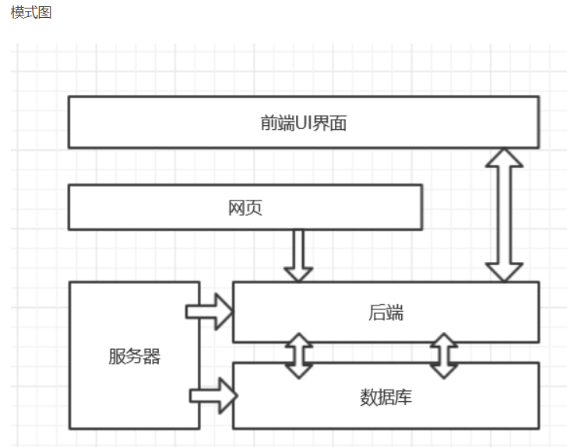

**系统安全和权限设计**

1.拥有者权限:对于数据库、使用者或对象建立所在的空间，系统将拥有权授予该空间的拥有者。拥有者为建立新对象的使用者或数据库(在CREATE DATABASE / CREATEUSER陈述的FROM子句中指定)。例如，数据表的拥有者具有隐含的权限，能够准许(GRANT)它自己对于其所拥有的数据表有SELECT的特权。  
2.自动产生的权限:此为系统自动授予数据库、使用者或对象的建立者的权限，及授予新建的使用者或数据库的权限。  
3.显示授予的权限:此为由任何具有WITHGRANTOPTION特权的使用者所授予的权限。显示授予(通过命令显示地以陈述方式授予)的权限可使用Teradata的SQL GRANT 命令来授予。  
同时使用数据库存取日记进行安全管理：  
通过存取日志记录使用者在数据库中的所有活动，如果使用者尝试存取某一数据库对象，且该对象已包含在目前的日志定义中，则系统会记录其使用者识别码、对象名称及此一存取动作是否被相应的存取权限所允许。所使用的SQL语句也可以选择性的被记录下来。

**安全性设计**

#### 1.防止用户直接操作数据库的方法

用户只能通过给定的外部接口操作数据库：外部接口向内部接口传递参数，然后进行预编译sql语句后才能操作数据库，这从根本上杜绝了用户直接操作数据库的可能。

#### 1.角色与权限

用户目前只有用户和管理员。只有注册成功的用户才能使用该系统，而且用户的权限仅限于用户界面看到的功能：上传文件、下载文件、修改密码、查看个人信息、用户反馈等；而管理员拥有用户的所有权限之外还可以查看已经注册的用户信息、删除用户、查看用户反馈等。